# **I Europa Radiante Especial**

**MT-12505** - Web: <https://viaje.mt/4Ka13>

**18 días y 16 noches**

Desde $1299 USD | DBL + 799 IMP

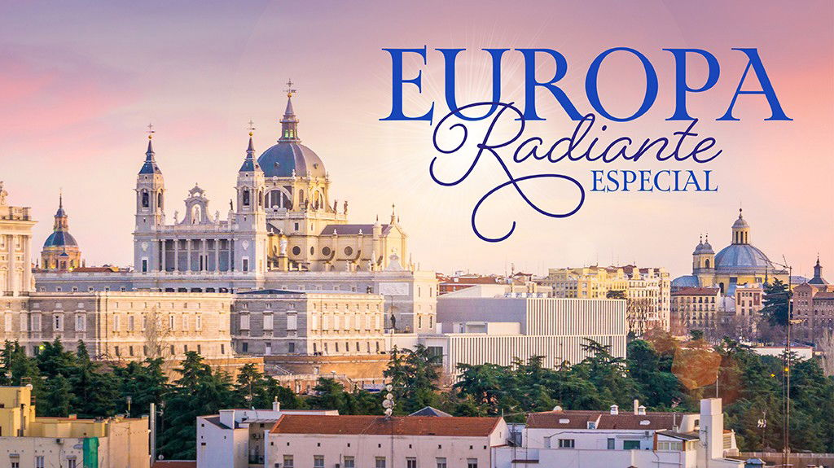

**Incluye vuelo con**

|  |
| --- |
|  |

#### **I SALIDAS**

|  |
| --- |
| **2026** |
| Marzo: 10 |

#### **I PAISES**

España, Francia, Suiza, Italia, Alemania, Luxemburgo.

#### **I CIUDADES**

Madrid, San Sebastián, Burdeos, Blois, París, Valle del Rhin, Frankfurt, Heidelberg, Selva Negra, Zúrich, Lucerna, Venecia, Roma, Florencia, Pisa, Niza, Barcelona, Zaragoza.

#### **I ITINERARIO**

**DÍA 01**

**MÉXICO – MADRID**

Presentarse en el Aeropuerto Internacional de la Ciudad de Mexico 3 hrs antes para tomar el vuelo trasatlántico con destino a Madrid. Noche a bordo.

**DÍA 02 MADRID**

Llegada al aeropuerto de Madrid, a la hora indicada abordar vuelo con destino a Bucarest llegada y asistencia al hotel. Alojamiento

**DÍA 03 MADRID**

Desayuno. Breve recorrido panorámico por la ciudad de Madrid, una de las ciudades más animadas en toda Europa, donde se visitaran los sitios más importantes como la Plaza España, la Gran Vía, la Fuente de la Cibeles, la Puerta de Alcalá, etc. Después, continuaremos por la zona moderna, finalizarán en el Madrid de los Austrias. Encantos como la Plaza Mayor y la Plaza de Oriente darán un espléndido fin a este recorrido por la capital de España. Alojamiento. Alojamiento.

**DÍA 04 MADRID – SAN SEBASTIAN – BURDEOS**

Desayuno. Salida a primera hora de la mañana. Viajaremos hacia el norte de España pasando por las regiones del País Vasco, en el camino realizaremos una breve vista panorámica a la ciudad de San Sebastian; A la llegada realizaremos una breve visita panorámica a esta ciudad que presume de una bahía circular donde sobresale la Playa de la Concha, reconocida como la playa de ciudad más bonita de Europa. Y su parte vieja salpicada de simpáticas tabernas donde podrán disfrutar de la cultura gastronómica Vasca. Continuaremos en dirección a la frontera francesa, cruzando por la región vinícola de Francia hacia Burdeos, capital de lo que se conoce como la Nueva Aquitania, importante ciudad Portuaria en el rio Garona, con su Plaza de la Bolsa (Place de la Bourse) donde comenzará nuestro recorrido, apreciando la fuente reflectante (Miroir d’eau) considerada una de las más grande del mundo. Alojamiento.

**DÍA 05 BURDEOS – BLOIS – PARÍS**

Desayuno. Salida en dirección a la ciudad de París, realizando en el camino una parada en Blois urbe antigua e histórica de Francia localizada en el departamento de Loira y Cher, donde podrán apreciar el emblemático Castillo de Blois declarado patrimonio de la Humanidad por la UNESCO es considerado como uno de los más importantes de la región. Mismo que fuera habitado a lo largo de su historia por siete reyes y once reynas. Blois es también apreciada por su belleza y esplendores sin igual. Tras el tiempo libre en Blois continuaremos hasta París, la conocida “Ciudad de la Luz”, Llegada y Alojamiento.

**DÍA 06 PARÍS**

Desayuno. Salida para realizar un breve recorrido panorámico por la “Ciudad del Amor” visitando sus lugares más emblemáticos: la Avenida de los Campos Elíseos, la Plaza de la Concordia, el Arco del Triunfo, la Asamblea Nacional, la Ópera, el Museo del Louvre, los Inválidos, el Campo de Marte, la Torre Eiffel, etc. El recorrido termina con la visita al Museo del Perfume - una experiencia única que sumerge tus sentidos en el ambiente de alambiques, esencias, fotos antiguas y películas, demostrando las diferentes épocas de fabricación del perfume. Conoce el cómo estos hombres cultivan, recogen, seleccionan, mezclan y embotellan esos preciosos jugos. Alojamiento.

**DÍA 07 PARÍS**

Desayuno. Día libre para realizar actividades personales. Alojamiento.

**DÍA 08 PARÍS – LUXEMBURGO – VALLE DEL RÍO RHIN – FRANKFURT**

Desayuno. Por la mañana, iniciaremos el viaje atravesando la región de Champagne con destino a Luxemburgo, conocido como el Gran Ducado, uno de los países más pequeños de Europa. Su capital, ubicada sobre un peñón y rodeada de impresionantes bastiones y valles profundos, ofrece una vista panorámica única. Tendremos tiempo libre para explorar la ciudad antes de continuar nuestro recorrido hacia Alemania. Viajaremos a través de Coblenza y seguiremos el curso del río Rhin, famoso por sus paisajes pintorescos y castillos medievales, entre los que destaca la emblemática Roca de Loreley. Finalmente, llegaremos a Frankfurt, la capital financiera de Alemania, llegada y Alojamiento.

**DÍA 09 FRANKFURT – HEIDELBERG – SELVA NEGRA – ZÚRICH**

Desayuno. Partimos hacia Heidelberg, una ciudad histórica a orillas del río Neckar, famosa por ser la cuna de grandes pensadores y albergar una de las universidades más antiguas de Europa. Tendremos tiempo libre para disfrutar de su casco antiguo y su ambiente universitario. A continuación, nos dirigimos a Selva Negra, donde realizaremos una visita guiada. Continuamos el viaje atravesando la región, famosa por sus encantadores pueblos, hasta llegar a Zurich, la capital financiera de Suiza. Al llegar, dispondrán de tiempo libre para recorrer el centro de la ciudad. Alojamiento.

**DÍA 10 ZÚRICH – LUCERNA – VENECIA**

Desayuno. Salida hacia Lucerna, ubicada a orillas del lago de los Cuatro Cantones. Esta ciudad ha preservado su atractivo medieval en sus edificios, plazas y callejones. Opcionalmente, pueden realizar una excursión al Monte Titlis, para disfrutar de vistas espectaculares. Posteriormente, continuaremos hacia Venecia, una de las ciudades más impresionantes del mundo. Llegada y Alojamiento.

**DÍA 11 VENECIA – ROMA**

Desayuno. Nos dejaremos maravillar por la ciudad de las 118 islas comunicadas por sus más de 400 puentes y canales, cuyas características la convierten en única y exclusiva catalogada como Patrimonio de la Humanidad por la UNESCO. Recorrerán el Puente de los Suspiros y la Plaza de San Marcos, con su incomparable escenario donde destaca la Basílica, joya de la arquitectura Bizantina. Después, seguiremos nuestro viaje con dirección a Roma. Alojamiento.

**DÍA 12 ROMA**

Desayuno. Visita panorámica de la ciudad que termina frente a la muralla fronteriza del país más pequeño, pero tal vez más poderoso del mundo, El Vaticano, gobernado por el Papa de la Iglesia Católica. Alojamiento.

**DÍA 13 ROMA**

Desayuno. Día libre para realizar actividades personales. Alojamiento.

**DÍA 14 ROMA – FLORENCIA**

Desayuno. Salida en dirección a la ciudad de Florencia. La famosa ciudad de Florencia está situada en el centro de Italia y es capital de la región de Toscana. Visita a pie por esta inigualable ciudad donde el arte le sorprenderá a cada paso. Recorreremos la Plaza de San Marcos, pasando por delante de la Galería de la Academia y llegando al Mercado de la Paja. Contemplaremos la combinación de hermosos mármoles en la fachada de la Catedral Santa María del Fiore y su inconfundible Campanario. También disfrutaremos del Baptisterio y sus célebres Puertas del Paraíso. Nos asomaremos al conocido Ponte Vecchio y llevaremos hasta la Plaza de la Santa Croce para admirar la Basílica franciscana del mismo nombre. Alojamiento.

**DÍA 15 FLORENCIA – PISA – NIZA**

Desayuno. Salida con destino a la milagrosa ciudad de Pisa. Esta ciudad es identificada siempre por su famosa Torre Inclinada, acompañada por el bello conjunto arquitectónico compuesto por la Catedral y Baptisterio. Situada en las orillas del río Arno, Pisa es conocida también por su espléndida arquitectura medieval, la Plaza de los Milagros, el monumental Campo Santo, la Plaza del Duomo y los pintorescos puentes atravesando el río. Después continuaremos en ruta para llegar a la ciudad francesa de Niza, capital de la Costa Azul con su bellísima naturaleza mediterránea. Alojamiento.

**DÍA 16 NIZA – BARCELONA**

Desayuno. Salida hacia España atravesando las regiones de La Provenza, la cordillera de los Alpes, la Costa Azul y la Occitania, llegaremos a Barcelona, capital cosmopolita de la región Cataluña, reconocida por su arte y arquitectura. Hacemos una breve visita panorámica de la ciudad para conocer la Basílica de la Sagrada Familia, diseñada por el arquitecto español/catalán Antoni Gaudí, su trabajo en el edificio es Patrimonio de la humanidad por la UNESCO, y otras maravillas de Barcelona. Alojamiento.

**DÍA 17 BARCELONA – ZARAGOZA – MADRID**

Desayuno. Salida hacia Zaragoza, donde se realiza una breve parada para admirar el Templo Mariano más antiguo de la cristiandad: la Basílica de Nuestra Señora del Pilar, que forma parte de la enorme plaza del mismo nombre. Continuarán hacia Madrid. Alojamiento.

**DÍA 18 MADRID – FIN DEL VIAJE**

Desayuno. A la hora indicada, traslado al aeropuerto de Madrid.

**NOTA**

**- Consultar itinerario de acuerdo a su fecha de salida.**

**- Este itinerario está sujeto a posibles ajustes derivados de la programación de 2026.**

#### **I TARIFAS**

| **TARIFAS 2026** | | | | | | |
| --- | --- | --- | --- | --- | --- | --- |
| Doble | $ 1299 |
| Triple | $ 1299 |
| Sencilla | $ 2199 |

|  |  |
| --- | --- |
| **Impuestos Aéreos 2026** | $ 799 |

|  |  |
| --- | --- |
| SUPLEMENTOS 2026 | |
| Marzo: 10 | $ 399 |

- Precios indicados por persona en USD - Los precios cambian constantemente, así que te sugerimos la verificación de estos, y no utilizar este documento como definitivo, en caso de no encontrar la fecha dentro del recuadro consultar el precio del suplemento con su ejecutivo.

#### **I HOTELES**

|  |  |  |  |
| --- | --- | --- | --- |
| **HOTELES PREVISTOS O SIMILARES** | | | |
| **País** | **Ciudad** | **Hotel** | **Tipo** |
| España | Madrid | Hotel Via Castellana, Praga , Silken Puerta O Similar | Turista |
| Francia | Burdeos | Hotel BB Bassins A Flot, Du Phare, Kyriad Est Lormont O Similar | Turista |
| Paris | Hotel Ibis Porte D’italie, BB Hotel Paris 17 Batignolles, Comfort Hotel Porte D'ivry O Similar | Turista |
| Alemania | Frankfurt |  | Turista |
| Suiza | Zúrich | Hotel Ibis Messe Airport, Jet Hotel , BB Wallisellen O Similar | Turista |
| Italia | Venecia | Lh Hotel Sirio Venice, Four Points Sheraton, Novotel Venece Mestre Castellana O Similar | Turista |
| Roma | Hotel Ibis Vintage,Grand Hotel Fleminig, Campannelle Appia Antica O Similar | Turista |
| Florencia | Hotel Mirage, Datini,West Hotel O Similar | Turista |
| Francia | Niza | Hotel Campanile Nice, BB Nice Airport,Ibis Antibes O Similar | Turista |
| España | Barcelona | Hotel Frontair Congress,Exe Campus, BB Sant Cugat O Similar | Turista |
| Madrid | Hotel Asset Trojen, Eurostars I Hotel, Zleep Madrid O Similar | Turista |
| * Esta es la relación de los hoteles prevista en este circuito, sujeta a cambios por razones operativas y de períodos de eventos o temporadas altas, en las que se podría alojar en localidades cercanas.* Durante la celebración de Olimpiadas en París, el alojamiento podría ser desviado a poblaciones cercanas. | | | |

**Precios vigentes hasta el 31/12/2025**

#### **I EL VIAJE INCLUYE**

● Boleto de avión México – Madrid / Madrid - México volando en clase turista.

● 16 noches de alojamiento en categoría indicada.

● Régimen alimenticio de acuerdo a itinerario.

● Visitas según itinerario.

● Guía profesional de habla hispana.

● Traslados los indicados.

● Transporte en autocar turístico.

● Documentos electrónicos código QR (empresa socialmente responsable con el medio ambiente).

#### **I EL VIAJE NO INCLUYE**

● Alimentos, gastos de índole personal.

● Ningún servicio no especificado.

● Todas las excursiones que se mencionan como opcionales.

● Impuestos áereos por persona

● 65 euros que corresponden a propinas para guías acompañantes, choferes, tasas municipales. Se paga en destino.

#### **I NOTAS**

**NOTAS DE LOS HOTELES**

Habitaciones con dos camas: Si usted necesita habitación con dos camas, las mismas deben ser solicitadas desde el inicio de su reserva la cual deberá mencionar acomodo TWIN.

Habitaciones Triples: Las habitaciones triples están compuestas de una cama matrimonial más una cama suplementaria (rollaway)ó sofá cama, las habitaciones triples no se recomiendan para Adultos, Cuando hay menores en compañía de sus padres se requiere solicitar ocupacion en triple.

**POLÍTICAS DE CONTRATACIÓN Y CANCELACIÓN**

<https://cdn.mtmedia25.com/contratos/contratoadhesion-mega-travel-operadora-20241002.pdf>

**Precios indicados en USD, pagaderos en Moneda Nacional al tipo de cambio del día.**

**Los precios indicados en este sitio web, son de carácter informativo y deben ser confirmados para realizar su reservación ya que están sujetos a modificaciones sin previo aviso.**